Plans de gestion des sites LIFE Elia

UG:UM235 - Circuit: 220.505,220.506: pylône 286 au 288
Nom complet de l’UG: AUBANGE/(HEINSCH)/VILLEROUX 220KV LI

Action LIFE: Prairies fleuries : 2 polygone(s) (1.18, 2.31 ha)
Autres actions LIFE sous cette/ces portée(s): Lisière; Verger; Pas d’action; Fauche

Commune(s): Martelange; Attert

Triage(s) DNF concerné(s): La Corne Du Bois Des (HAVENNE Benoît - GSM: 0477 78 11 75); Attert (HAVART Pascal - GSM: 0475 95 31 67)

Cantonnement(s) DNF concerné(s):HABAY-LA-NEUVE (063/60.80.30); ARLON (063 58 91 52)
Info actualisées sur Le portail environnement de Wallonie

Gestionnaire (+ Propriétaire):
ID | Gestionnaire | Propriétaires
SP_676 | Agriculteur/ Bauduin Thierry/0498 700472 | Societe/Commune Luxembourgeoise De Rembrouch - Section De Perle
SP_98 | MAE/Agriculteur/ Bauduin Thierry/0498 700472 | Commune D Attert
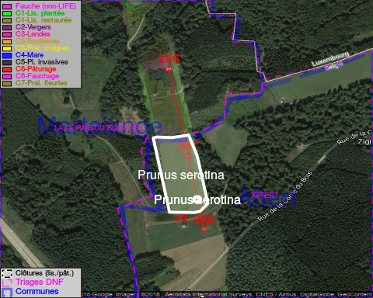

ATTENTION: PRESENCE D’UNE PLANTE INVASIVE: Prunus serotina!!, #ATTENTION: PRESENCE D’UNE PLANTE INVASIVE: Renouée du Japon!!

GESTION:

Détail par portée
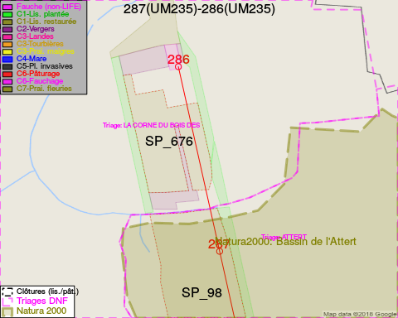
Adresse propriétaire:
- [SP_676] Societe/Commune Luxembourgeoise De Rembrouch - Section De Perle: Rue De L'Eglise 6 8826 Perle
- [SP_98] Commune D Attert: R De Bastogne 2 Attert
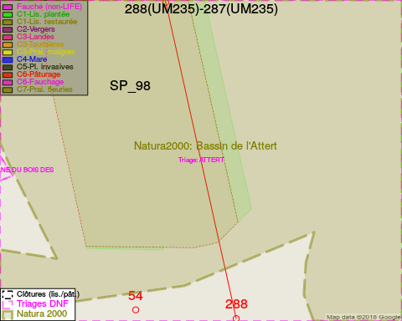
Adresse propriétaire:
- [SP_676] Societe/Commune Luxembourgeoise De Rembrouch - Section De Perle: Rue De L'Eglise 6 8826 Perle
- [SP_98] Commune D Attert: R De Bastogne 2 Attert

Document réalisé le 18/05/2018

